**LAPORAN TUGAS**

**ANALISIS DAN PERANCANGAN PERANGKAT LUNAK**



**Dosen Pembimbing :**

Ali Tarmuji, S.T., M.Cs.

**Disusun oleh :**

* Cahya Mutiara 2100018450
* Hanifa Salsabila 2100018466

**FAKULTAS TEKNOLOGI INDUSTRI**

**PROGRAM STUDI INFORMATIKA**

**UNIVERSITAS AHMAD DAHLAN**

**2023**

**Jobdesc**

| Cahya Mutiara | Hanifa Salsabila |
| --- | --- |
| Membuat UI Tansportation Reservation | Membuat UI paket perjalanan |
| Membuat UI Apps, Home, Login, Sign in | Membuat UI Booking |
| Membuat UI Hotel Reservation | Membuat UI feedback |

Sign In & Log In

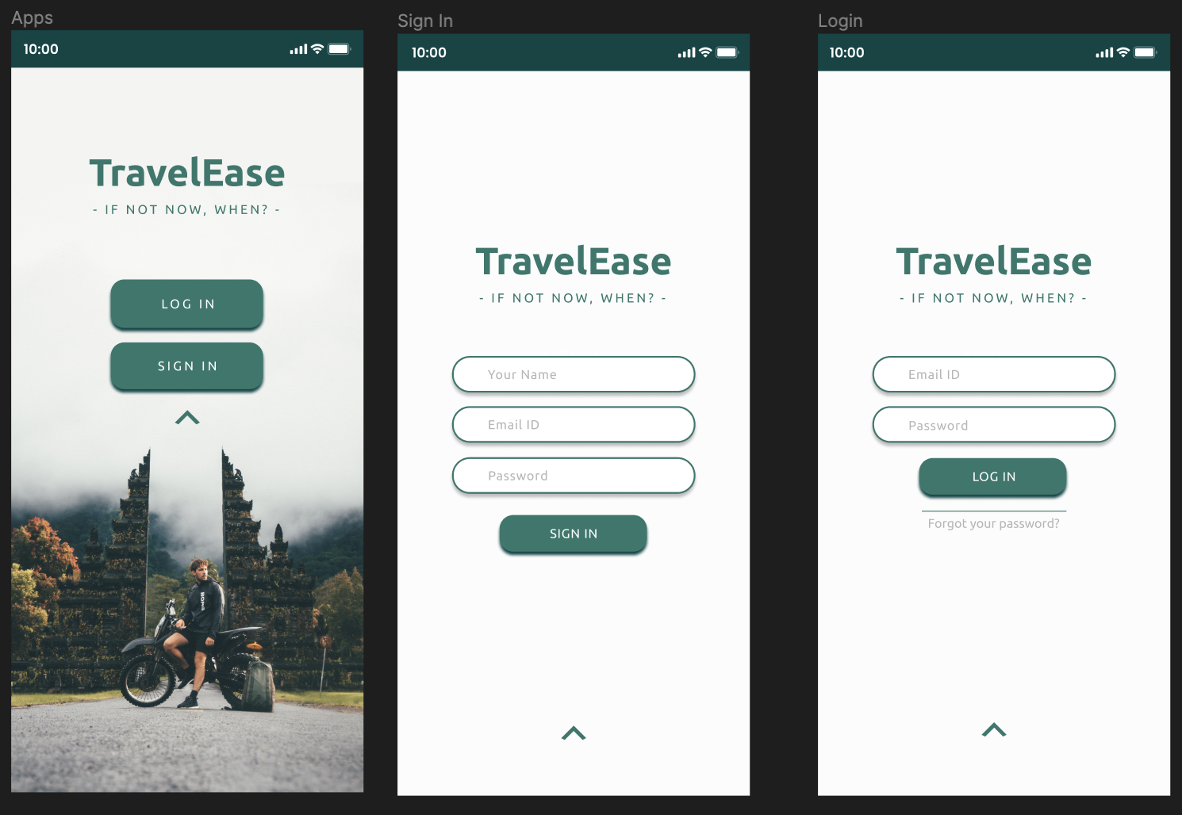

Home Page

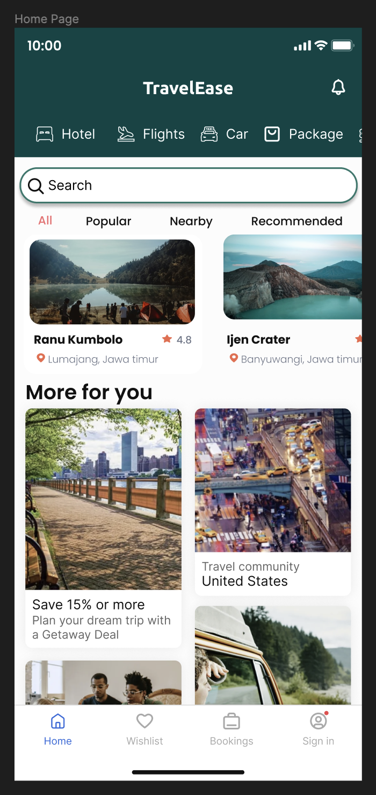

Hotel Reservation

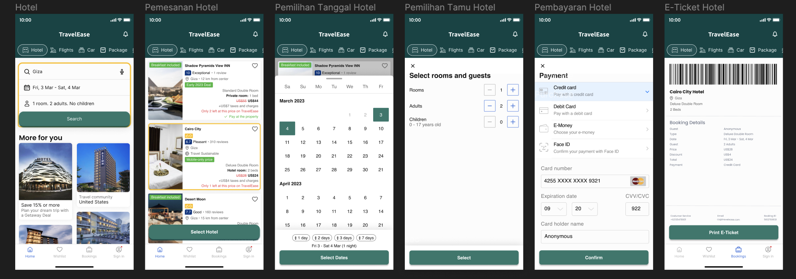

Package Reservation

